TYP MAGEBA RS
(dle SOK Třebestovice)
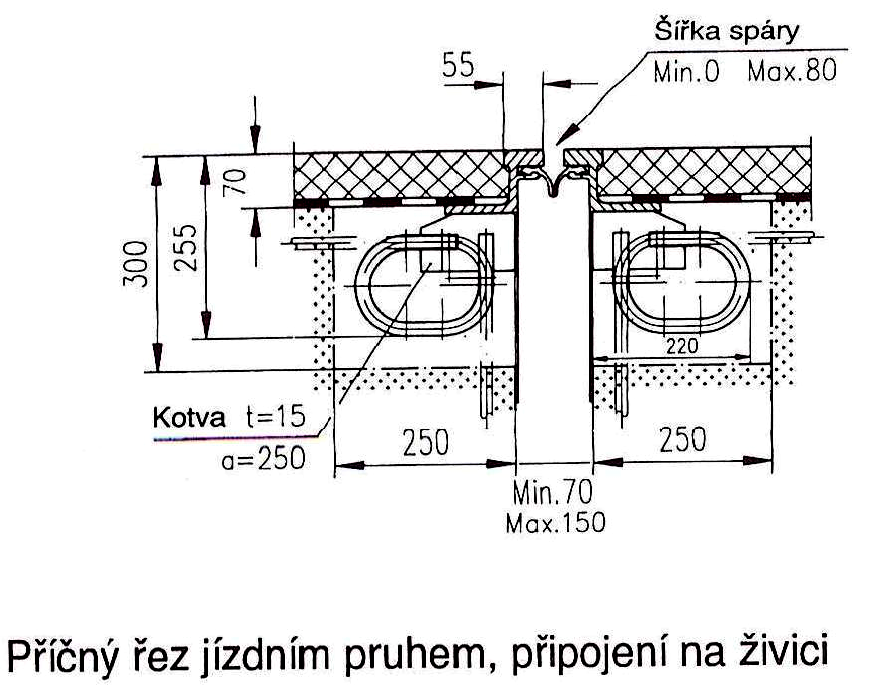 | 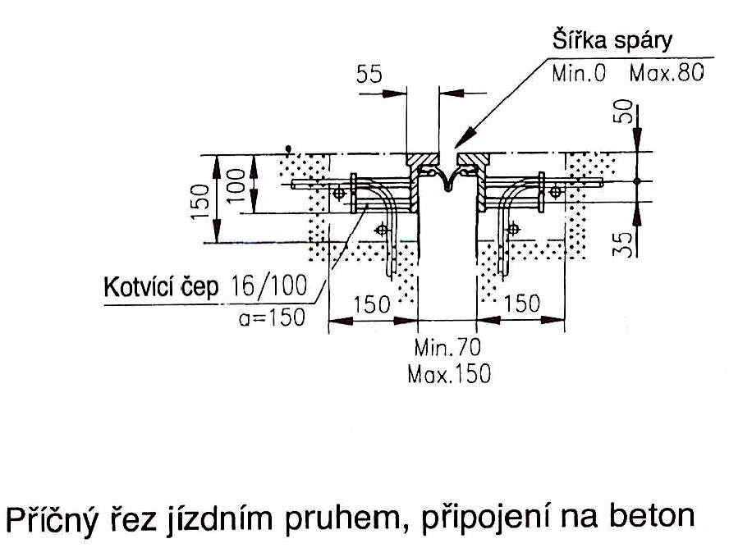
Jednoduché dilatační mostní závěry se skládají ze dvou ocelových krajových profilů (S 235 JR), na které jsou ze spodní části přivařeny kotvící prvky s kotevní betonářskou výztuží. Mezi profily je protažen těsnící vodotěsný elastomerový gumový pás, který dovoluje dilatační pohyb od 0 do 80mm (±40mm). Výjimečně při zvláštní úpravě je možno dosáhnout dilatačního pohybu od 0 do 100mm (±50mm).

